各教学单位：

为了更加顺畅的保障教学运行，对课程库进行整体性规范，教务处将会对全院所有课程进行系统性编码，在教务系统中相同课程名称只对应唯一编码。根据2015版培养方案和2017版培养方案，课程库基本建立，本课程库主要适用于2017-2018级学生。教务处在整理课程库时，发现了一些问题并为此提供了一些建议：

1. 请核对EXCEL“sheet1-本科”、“sheet2-专科”中课程的**开课系部**是否正确。
2. 课程名称和课程编码的匹配问题，在EXCEL“sheet3-有问题课程”中标注红色和黄色是可能存在问题的课程。

（1）所有专业的《毕业论文》、《毕业设计（毕业论文）》、《毕业实习》、《学年论文》、《专业实习》、《认识实习》等类似课程在课程库中名称相同，无法区分。建议在这些课程名称后面加上专业名称或者专业名称缩写，如《毕业论文-高材》。

（2）一门课程要分几个学期上完的，可在课程后面加上后缀。如《高等数学Ⅰ》《高等数学Ⅱ》或者《高等数学（上）》《高等数学（下）》，以便于学生重修补考报名。

（3）课程名称相同，总学时不同或者实验学时不同的，可在课程后面加上后缀。后缀可为专业缩写或者其它，如

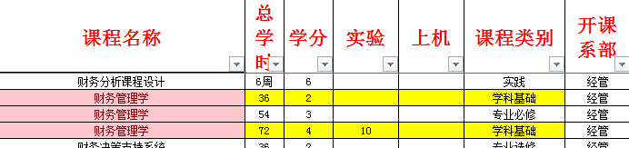

命名为 《财务管理学A》或者《财务管理学-工程造价》、《财务管理学B》或者《财务管理学-工程管理学》、《财务管理学C》或者《财务管理学-会计学》。

（4）课程名称特别相近，可在课程后面加上后缀。“与”、“及”、“和”这样的字眼，容易造成学生混淆不清，补考和重修报名课程不正确。如

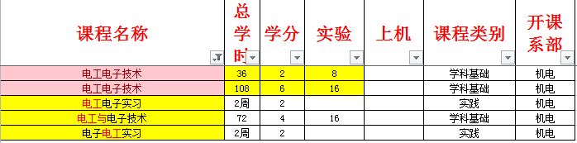

可命名为《电工电子技术》（材控）等

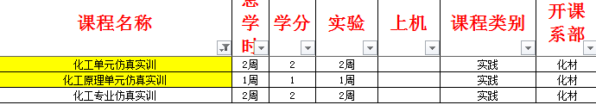

修改的方案各系部可根据需要更改，务必保证一门课程只对应一个课程名称。学时、开课学期、学分、实验学时、开课系部等其中有一项不同，即为一门课程

请各教研室认真核对，尽快反馈给教务处。

联系人：李莹

联系电话：87195056

教务处

2019年1月3日